**Escuela Normal de Educación Preescolar**

**Licenciatura en Educación Preescolar**

Ciclo escolar 2023 – 2024

3°C

**Curso:** Creación Literaria

**Docente:** Yara Alejandra Hernández Figueroa

**Alumnas:**

Dulce Monserrat Palomo Uribe #19

Gabriela Ximena Rosas López #23

Perla Carolina Ruiz Cisneros #24

Johana Vanessa Salas Castillo #25

**Unidad III. Procesos de creación literaria**

***Limerick***

Saltillo, Coahuila de Zaragoza mayo del 2024

**Limerick**

Los limericks son poemas cortos, generalmente chistosos, disparatados y sin sentido, que riman de esta manera los cinco versos:

* El primero rima con el segundo y con el quinto, mientras que el tercero y el cuarto riman entre sí.

Además, su estructura debe ser así:

* El primer verso define al protagonista
* El segundo verso indica sus características
* En el tercero y cuarto versos se cuenta algo sobre el personaje
* El quinto verso termina de manera rara y sorprendente

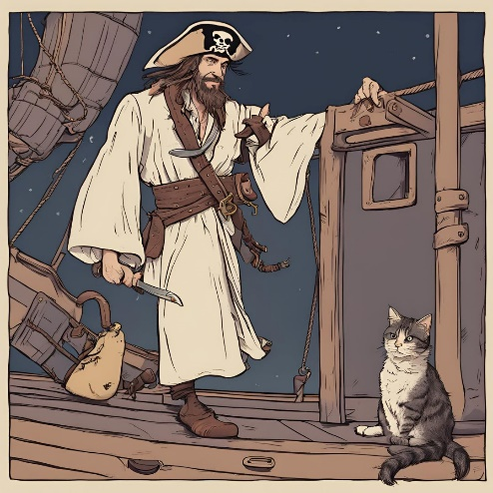Limerick Dulce

En un barco estaba un pirata

venia vestido con una bata

Se enrolló con su gato,

él dio un gran salto

Y se rompió su pata.

Limerick Johana

Mi gatita tiene hambre

Y no hay ni un alambre

La gatita furiosa maúlla

el vecino manda una patrulla

y la entretienen con un estambre.

Limerick Gabriela

Si encuentras en la vereda a la vecina

Con su feo peinado y una capuchina

Llevando una canasta con alimento

Corriendo y cantando al viento

Tal vez sea caperucita y no la vecina.

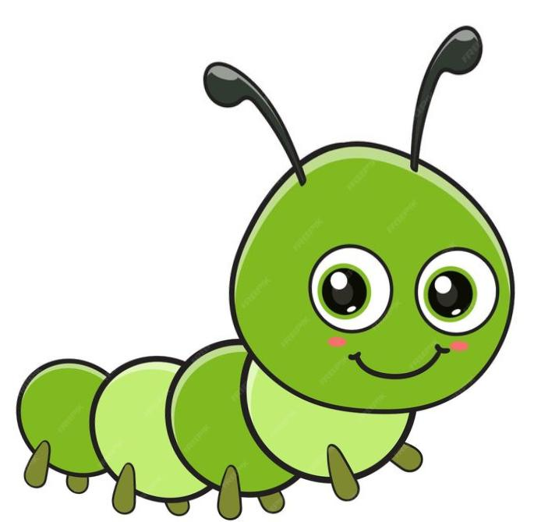

**Limerick perla**

La oruga Karlita está un poco loquita

Come hierbita en la granjita

La oruga karlita se acuesta en un charco de barro

Con su amigo el oso parro

La oruga karlita está un poco loquita.